ASSUNTO: SOLICITO AO EXMO SENHOR PREFEITO MUNICIPAL CARLOS NELSON BUENO, PARA QUE JUNTO AO DEPARTAMENTO COMPETENTE PROCEDA A PINTURA DE SINALIZAÇÃO DE TRÂNSITO PRÓXIMO DO TUNEL MARIO COVAS.

DESPACHO:

SALA DAS SESSÕES ______/______/______

PRESIDENTE DA MESA
INDICAÇÃO N° , DE 2010.

SENHOR PRESIDENTE,
SENHORES VEREADORES e VEREADORAS

Indico ao Exmo Senhor Prefeito Municipal Carlos Nelson Bueno,
para que junto ao Departamento competente, proceda a pintura de sinalização de trânsito próximo do Tunel Mário Covas.

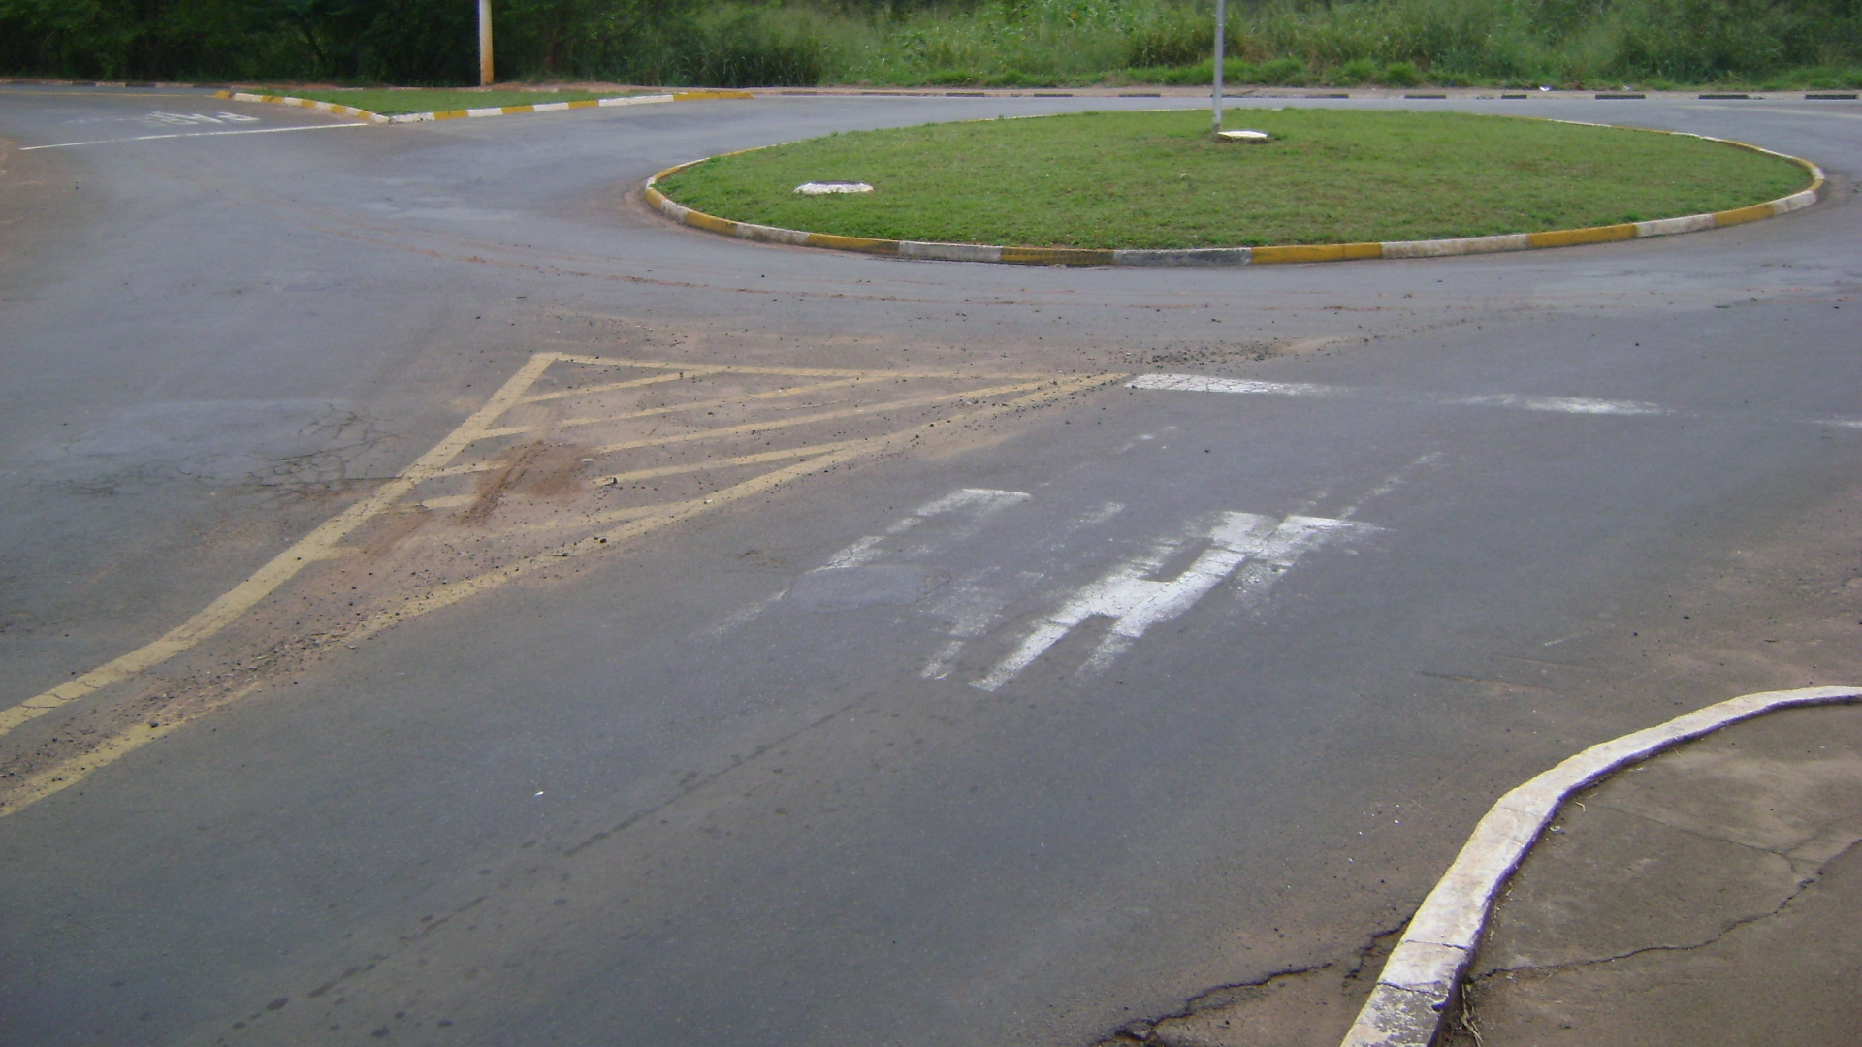

Sala das Sessões “Vereador Santo Rótolli” aos 24 de maio de 2010.

VEREADOR LUIS ROBERTO TAVARES

